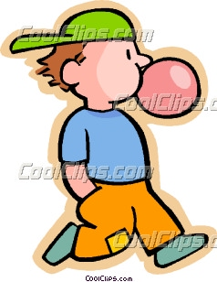 LES BULLES & L’ART
OBJECTIF : | Réaliser des mélanges pour former des bulles colorées, observer les effets et réaliser une œuvre plastique à partir de ces bulles.
Mots clés / Actions : | réfléchir agir souffler  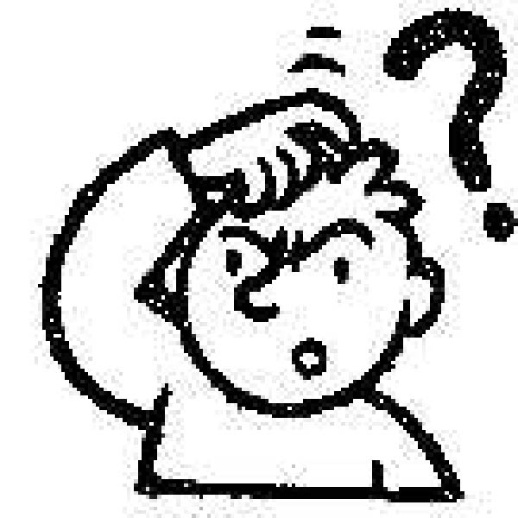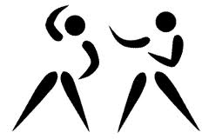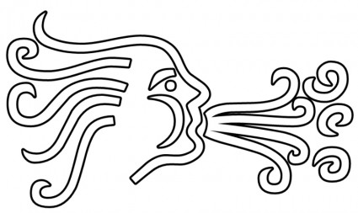
Nombre d’élèves : | 12 à 15 élèves
Nombre de séances : | 1
Lieu de l’activité : | Cour
BILAN : | Création d’une œuvre individuelle et collective

